Novembre 2016

SOLUZIONI D’ECCELLENZA PER L’EDILIZIA

I sistemi da incasso della Serie GREEN WALL di GEWISS sono stati appositamente progettati per realizzare impianti elettrici in edifici con pareti leggere e strutture in cartongesso.

Il cartongesso è un materiale molto usato in edilizia e nell’arredamento per realizzare pareti, controsoffitti e pavimenti rialzati. Questo tipo di soluzione è sempre più utilizzata sia per interventi di ristrutturazione degli immobili che in fase di costruzione di nuove soluzioni abitative.

A fronte di queste nuove esigenze provenienti dall’edilizia, è emersa la necessità di sistemi appositamente progettati per realizzare impianti elettrici in edifici con strutture in cartongesso. La serie GREEN WALL di GEWISS rappresenta una risposta concreta a questa nuova tendenza dell’edilizia. Il sistema è composto da quattro linee di prodotto: centralini e quadri, cassette di derivazione, scatole per serie civili, dispositivi KNX e cassette per prese interbloccate.

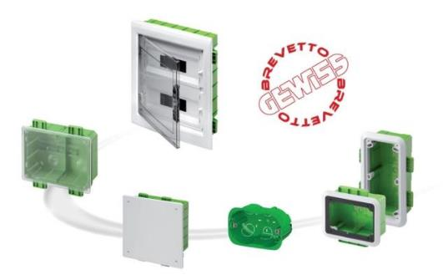Nella Serie GREEN WALL è stato introdotto il concetto di alette per il fissaggio di centralini, quadri, scatole per prese interbloccate e cassette di derivazione. Le alette sono un sistema flessibile, adatto a tutte le possibili situazioni di montaggio: semplici da utilizzare velocizzano la posa ed il fissaggio dei contenitori. Nelle scatole con alette di fissaggio i bordi perimetrali sono dotati di specifici riferimenti per guidare e facilitare la tracciatura della lastra in preparazione al taglio. Il nuovo sistema da incasso di GEWISS risulta particolarmente adatto a pareti leggere o in cartongesso anche in virtù delle griffe metalliche delle scatole per serie civili che garantiscono un fissaggio sicuro e veloce: le griffe sono imperdibili e se svitate si posizionano automaticamente in una apposita sede, adatte anche per pareti doppia lastra. Tale meccanismo agevola la semplice rimozione della scatola in caso di necessità.

Le tipologie di fissaggio assicurate dalla nuova serie di sistemi da incasso di GEWISS permettono di realizzare qualsiasi tipologia d’intervento sulle pareti dell’edificio. Infatti, il fissaggio può essere su orditura metallica, su parete in muratura e su lastra.

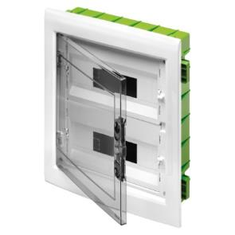Centralini e quadri di distribuzione

I centralini e quadri CDKi per pareti mobili e cartongesso, sono caratterizzati da un design moderno con ampio frontale e telaio estraibile predisposto per la segregazione dei circuiti tramite setti separatori. Gli ampi spazi disponibili consentono un comodo ingresso e ancoraggio dei tubi e conseguente inserimento dei cavi nonché un agevole contenimento delle apparecchiature e dei relativi cablaggi. La gamma si compone di 5 grandezze, da 12 a 72 moduli, nella versione con portella fumé ad elevata robustezza, incernierata con elementi elastici e in grado di offrire angoli di apertura oltre i 180°. I numerosi complementi tecnici a disposizione consentono ai quadri e centralini la massima accessoriabilità. I fondi dei centralini e quadri di distribuzione sono dotati di specifiche alette per fissaggio su orditura metallica. Utilizzando viti per cartongesso, si fissa il fondo del quadro o del centralino al telaio metallico grazie alle apposite alette. I fondi sono inoltre dotati di cuspidi che consentono una comoda tracciatura della lastra in preparazione al taglio.

Scatole per serie modulari

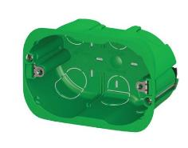Le scatole rettangolari GREEN WALL rappresentano la soluzione per l’installazione di serie civili e domotiche. La gamma è composta da scatole rettangolari per serie modulari da 2, 2+2, tre, quattro sei e otto posti e da scatole dedicate a pannelli di comando e touch screen.

Il sistema di ingresso tubi facilitato e auto bloccante è un brevetto GEWISS che permette di trattenere il tubo senza l’uso di kit aggiuntivi e la rotazione del tubo nella fase di inserimento della scatole per facilitarne il montaggio. Lo spazio utile disponibile all’interno della scatola consente di eseguire un comodo cablaggio degli apparecchi installabili mentre l’alta robustezza allo schiacciamento e alle sollecitazioni meccaniche conferisce qualità e affidabilità ai prodotti.

Il montaggio, che avviene dal fronte della lastra, permette una facile gestione delle scatole durante la posa, anche in caso di manutenzioni, ampliamenti o ristrutturazioni. La particolare conformazione della griffa metallica imperdibile garantisce un fissaggio sicuro e veloce della scatola, anche su pareti in doppia lastra. Sulle scatole sono presenti aperture sfondabili in grado di ospitare tubi da 20 e 25 millimetri di diametro e sagome di apertura per tubi da 16 e 32 millimetri. Il loro posizionamento consente di sfruttare al meglio lo spazio disponibile e di gestire l’entra-esci dei tubi in modo ottimale.

Cassette di derivazione e per prese interbloccate

La famiglia GREEN WALL include cassette di derivazione standard con guida DIN integrata sul fondo, cassette montanti ad alta capacità e cassette da incasso per prese interbloccate (sia orizzontali 44IB che verticali 67IB).

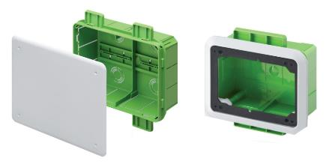Le cassette per derivazione ordinaria e domotica sono disponibili in quattro differenti grandezze (di cui una con coperchio trasparente per nodi equipotenziali di terra ispezionabili) che offrono ampi spazi per l’alloggiamento e l’ancoraggio dei tubi e il conseguente infilaggio dei cavi. La guida DIN integrata sul fondo consente inoltre una semplice installazione di apparecchiature e morsettiere. E sempre sul fondo delle cassette sono stati inseriti specifici riferimenti per il fissaggio tramite tasselli alle pareti in muratura, con posa successiva delle lastre di cartongesso, utili soprattutto in caso di ristrutturazione.

Le cassette GREEN WALL ad elevata capienza sono la migliore soluzione per la realizzazione dei montanti dell'impianto poiché possono accogliere una quantità maggiore di tubi, anche di diametri elevati, lungo le pareti verticali e orizzontali. I pre-tranciati sui lati delle cassette sono infatti progettati per consentire l’ingresso di tubi e cavidotti corrugati con diametro fino a 75 millimetri.

Infine, le cassette per prese interbloccate consentono l’installazione delle prese verticali della Serie 67 IB nelle versioni AUTOMATIKA, SBF e CBF e delle prese orizzontali della Serie 44 IB nelle versioni CBF e SBF.